Kpi-best

МІНІСТЕРСТВО ОСВІТИ ТА НАУКИ УКРАЇНИ

НАЦІОНАЛЬНИЙ ТЕХНІЧНИЙ УНІВЕРСИТЕТ УКРАЇНИ

«КИЇВСЬКИЙ ПОЛІТЕХНІЧНИЙ ІНСТИТУТ»

КАФЕДРА ОБЧИСЛЮВАЛЬНОЇ ТЕХНІКИ

**Лабораторна робота №7**

з дисципліни «Комп’ютерні мережі 2 –   
Глобальні комп’ютерні мережі»

на тему: «Служба імен доменів DNS»

Виконав:

студент 4-го курсу

факультету ІОТ

групи ІО-41

Демчик В. В.

НЗК 4111

Перевірила:

ас. Берест Р. Ю.

Київ 2017

**Тема:** Служба імен доменів DNS

**Мета роботи:** Налаштування DNS-сервера в середовищі Cisco Packet Tracer

**Завдання:** У лабораторній роботі необхідно забезпечити доступ до сайту з будь-якого з комп'ютерів мережі. Для роботи з сайтом не з використанням IP, а з використанням імені використовується служба DNS (яка знаходить відповідність між IP-адресою і DNS-ім'ям (якщо таке є) і навпаки).

З метою надійності використовується не тільки первинний, але і вторинний DNS-сервер, який зберігає копію бази даних первинного DNS-сервера.

**Виконання завдання:**

Конфігурації маршрутизатора R1

Router#show running-config

Building configuration...

Current configuration : 896 bytes

!

version 12.2

no service timestamps log datetime msec

no service timestamps debug datetime msec

no service password-encryption

!

hostname Router

!

!

!

!

!

!

!

!

!

!

!

!

!

!

!

!

!

!

interface FastEthernet0/0

ip address 192.168.1.1 255.255.255.128

duplex auto

speed auto

!

interface FastEthernet1/0

ip address 20.0.0.1 255.0.0.0

duplex auto

speed auto

!

interface Serial2/0

no ip address

clock rate 2000000

shutdown

!

interface Serial3/0

no ip address

clock rate 2000000

shutdown

!

interface FastEthernet4/0

no ip address

shutdown

!

interface FastEthernet5/0

no ip address

shutdown

!

interface Ethernet6/0

no ip address

duplex auto

speed auto

shutdown

!

interface FastEthernet7/0

ip address 10.0.0.1 255.0.0.0

duplex auto

speed auto

!

router rip

network 10.0.0.0

network 20.0.0.0

network 192.168.1.0

!

ip classless

!

!

!

!

!

!

!

line con 0

line vty 0 4

login

!

!

!

end

Конфігурації маршрутизатора R2

Building configuration...

Current configuration : 900 bytes

!

version 12.2

no service timestamps log datetime msec

no service timestamps debug datetime msec

no service password-encryption

!

hostname Router

!

!

!

!

!

!

!

!

!

!

!

!

!

!

!

!

!

!

interface FastEthernet0/0

ip address 192.168.2.1 255.255.255.128

duplex auto

speed auto

!

interface FastEthernet1/0

ip address 30.0.0.1 255.0.0.0

duplex auto

speed auto

!

interface Serial2/0

no ip address

clock rate 2000000

shutdown

!

interface Serial3/0

no ip address

clock rate 2000000

shutdown

!

interface FastEthernet4/0

no ip address

shutdown

!

interface FastEthernet5/0

no ip address

shutdown

!

interface FastEthernet6/0

ip address 10.0.0.2 255.0.0.0

duplex auto

speed auto

!

interface FastEthernet7/0

no ip address

duplex auto

speed auto

shutdown

!

router rip

network 10.0.0.0

network 30.0.0.0

network 192.168.2.0

!

ip classless

!

!

!

!

!

!

!

line con 0

line vty 0 4

login

!

!

!

end

Конфігурації маршрутизатора R3

Building configuration...

Current configuration : 822 bytes

!

version 12.2

no service timestamps log datetime msec

no service timestamps debug datetime msec

no service password-encryption

!

hostname Router

!

!

!

!

!

!

!

!

!

!

!

!

!

!

!

!

!

!

interface FastEthernet0/0

ip address 192.168.3.1 255.255.255.128

duplex auto

speed auto

!

interface FastEthernet1/0

ip address 30.0.0.2 255.0.0.0

duplex auto

speed auto

!

interface Serial2/0

no ip address

clock rate 2000000

shutdown

!

interface Serial3/0

no ip address

clock rate 2000000

shutdown

!

interface FastEthernet4/0

no ip address

shutdown

!

interface FastEthernet5/0

no ip address

shutdown

!

interface FastEthernet6/0

ip address 20.0.0.2 255.0.0.0

duplex auto

speed auto

!

router rip

network 20.0.0.0

network 30.0.0.0

network 192.168.3.0

!

ip classless

!

!

!

!

!

!

!

line con 0

line vty 0 4

login

!

!

!

end

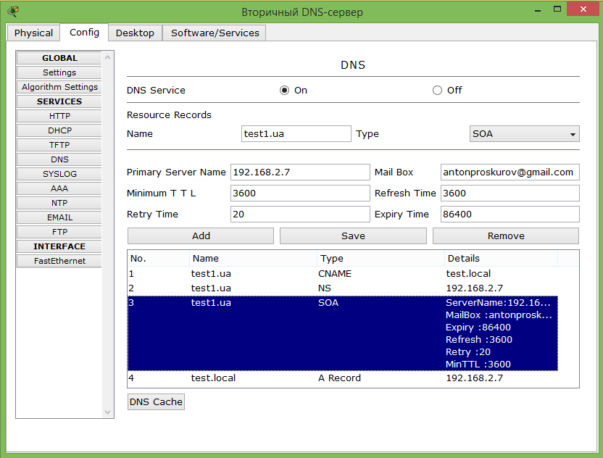

Висновок:

В ході виконання лабораторної роботи було закріплено практичні навички роботи зі службою доменних імен. Було складено мережу, яка складається з трьох фізчних підмереж. В кожній з підмереж було добавлено DNS сервер, вказано відповідність між DNS-ім'ям і IP-адресою веб-сервера та налаштовані для створеного домена записи CNAME, SOA і NS. В результаті була отримана можливісь звертатися до ресурсу за ім’ям, а не за ip.